Справка

о проведении мероприятия, посвященному Дню Матери.

"Моя мама самая, самая..."

МКОУ ГСОШ № 2 им.М.Дибирова

Дата проведения: 29.11.2018.

Мероприятие проходило с приглашением методистов района.

Это особый день - день уважения единственной, самой дорогой и любимой женщине на земле - маме. Ответственными за это мероприятие были классные руководители начальных классов и члены РДШ. Мероприятие проведено в рамках воспитательной работы по направлениям "Воспитание нравственных чувств", "Воспитание ценностного отношения к прекрасному , формирование представлений об эстетических идеалах и ценностях". Заранее был подготовлен сценарий праздника, распределены роли. По содержанию мероприятие полностью соответствует общим воспитательным задачам и соответствует возрастным особенностям младшего школьного возраста: подбор текстов стихотворений, исполнение песни, сценки и создание видеоролика.

Ведущая была учительница начальных классов Абдулвагабова З.А.

Четкое начало и эмоциональный тон, заданный ведущей, позволили создать атмосферу праздника и взволнованности. Лирические строчки стихотворений о маме начали мероприятие. Работа в ходе праздника проходила содержательно, интересно и организованно.

Праздник зафиксирован в фотографиях и был снят на видео.

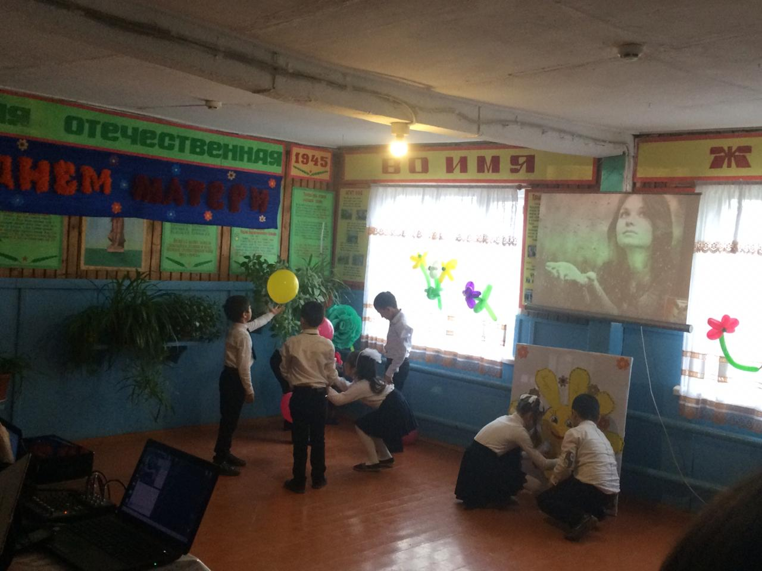

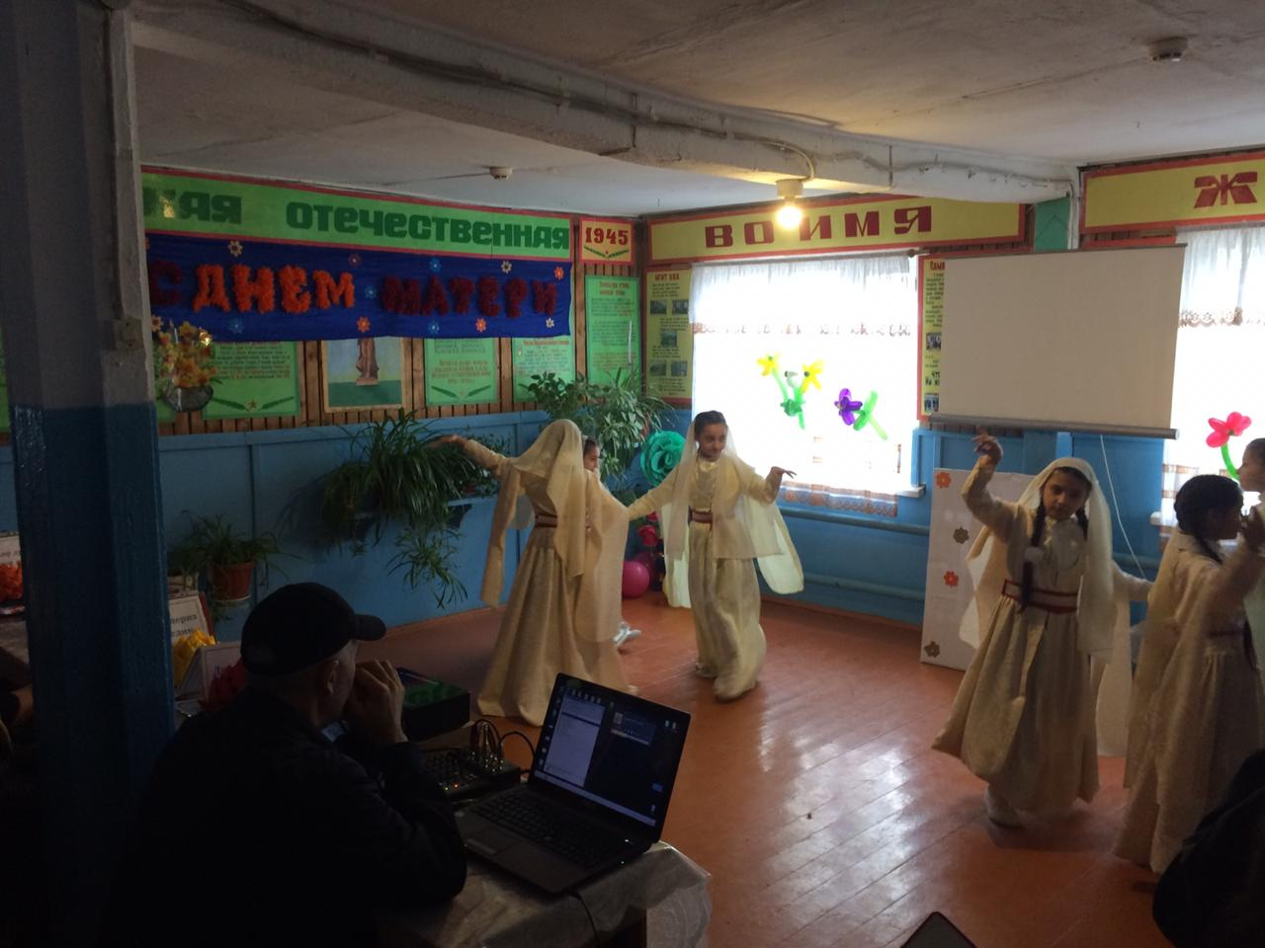

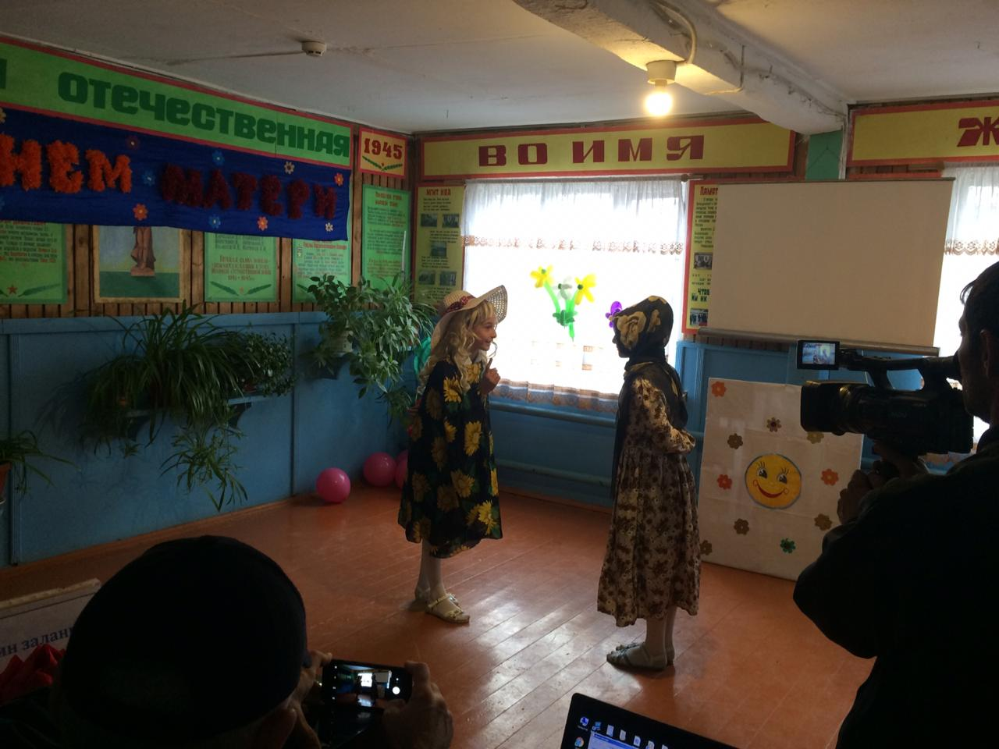

**ЗДВР Исакова М.А.**